ADT ARRAY
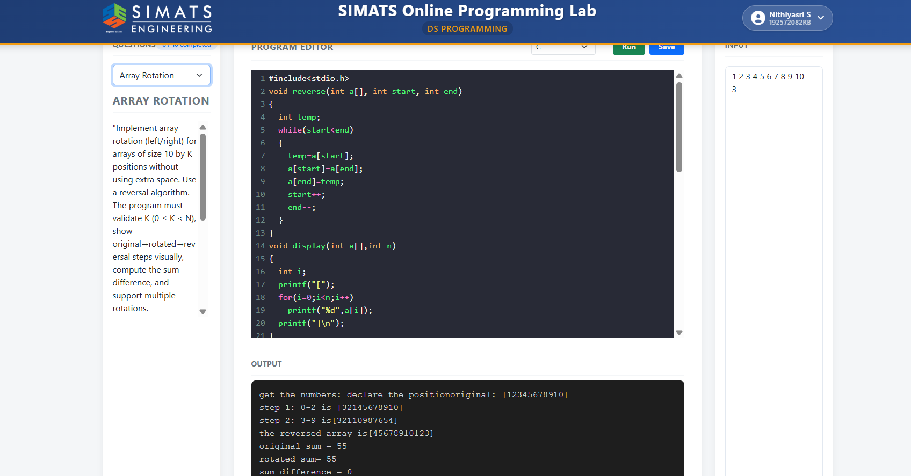
ARRAY ROTATION

